Bs. As. Noviembre de 2019.-
Sres. Farmaceuticos:

Ref: Nuevo plan Accord Salud 1.5

Por la presente reiteramos le notificamos de la apertura de un nuevo plan de Accord Salud que se suma a los ya vigentes de Unión Personal y Accord Salud.

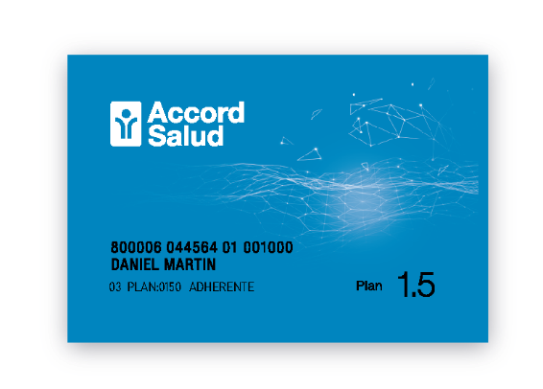

1-Cobertura de descuento: 40%
2-Cobertura de medicamentos: Se rige por el manual farmacéutico, con exclusiones.
3-Controla listado de médicos y/o instituciones prescriptoras (Área metropolitana).
4-Este plan se rige con las normativas de prescripción de medicamentos vigente.

Gerencia de atención Personalizada

